Il museo virtuale

Seminario cultura digitale

Emily Manfredi
mat. 408048

INDICE

- Introduzione.
- Capitolo 1: Cos'è un museo.
- Capitolo 2: Cos'è un museo virtuale, origine e sviluppi futuri.
- Conclusione.
- Bibliografia.

INTRODUZIONE

Internet è ormai uno degli strumenti di comunicazione più diffusi e importanti, promette maggiori sviluppi tecnologici nel futuro e offre formidabili potenzialità di diffusione online per moltissimi campi. Le informazioni scambiate nel web sono rappresentate da testi, suoni, programmi, video, testi, animazioni ed immagini.
Ho scelto come argomento per la mia relazione il museo virtuale, sia perché oggi giorno viviamo in un'era, dove tutti a casa hanno la possibilità di connettersi attraverso un computer, o attraverso altri mezzi tecnologici a Internet e poter sfruttare la rete per potersi collegare a diversi siti e usufruire di tantissimi servizi online (quindi anche quello di potersi collegare ad un museo virtuale, anche solo per vedere la propria opera preferita), sia per il seminario tenutosi da Marcello Carrozzino intitolato “Oltre il museo: la realtà virtuale immersiva nei musei reali”, il quale trattava, sì del museo virtuale, però non come sua unica sistemazione fruibile tramite internet, bensì affiancato al museo reale. Siccome l’argomento mi ha interessata ho deciso di prendere come tema “Il museo virtuale”, quindi da prima ho preferito spiegare cos’è un museo e quali sono le sue origini, poi ho preso in considerazione il museo virtuale ed anche qui ho spiegato le origini, il significato e l’utilizzo. Solo dopo aver sviluppato la relazione sul museo virtuale ho scelto di parlare anche del cosa vi è oltre.
Nella rete ormai si trovano tantissime pagine dedicate sia all’arte sia ai musei. Alcuni siti sono semplicemente siti informativi, ma altri sono basati sul concetto di “museo virtuale”, dove sono raccolte foto, immagini e molto altro relativi a opere esistenti o esistite.
C'è da tenere conto che la museologia in Internet è una scienza nuova, che non vuole essere un'alternativa al museo reale, ma intende porsi come strumento per potenziare le funzioni di didattica, di esposizione, di divulgazione e di ricerca, ma anche semplicemente come promozione del museo stesso.

CAPITOLO 1
Cos'è un museo.
Il museo è una raccolta, pubblica o privata, di oggetti riguardanti uno o più settori della cultura, della scienza e della tecnica.
Per l’ICOM , il museo è un’istituzione permanente, senza scopo di lucro, al servizio della società e del suo sviluppo. È aperto al pubblico e compie ricerche che riguardano le testimonianze materiali e immateriali dell’umanità e del suo ambiente; le acquisisce, le conserva, le comunica e soprattutto le espone a fini di studio, educazione e diletto.
Il museo ha come obiettivi quelli di:
- raccogliere;
- salvaguardare;
- documentare;
- ricercare e pubblicare;
- presentare;
- spiegare;
- insegnare.
Un museo si occupa quindi di conservazione, ricerca scientifica e comunicazione: queste tre attività devono essere contemporaneamente in equilibrio.
La società ha bisogno di fondarsi su una storia, sul suo passato, in modo da avere un'identità propria caratteristica. I musei contribuiscono a conservare gli oggetti e le memorie che confluiscono nel patrimonio culturale della comunità. Il museo quindi è l'elemento di raggruppamento, continuità e svolge il suo ruolo conservando per la comunità e comunicando con essa attraverso gli oggetti, che devono essere raccolti e trattati con massimo rigore scientifico.
Il termine deriva dal greco mouseion, tempio dedicato alle Muse e nome di un edificio costruito ad Alessandria d'Egitto nel III secolo a.C., famoso per la sua biblioteca e centro di cultura e insegnamento.
Intorno alla metà del '500, con il diffondersi del collezionismo, la parola “museo” iniziò a indicare una raccolta ordinata di opere d'arte o di vari tipi di oggetti, come strumenti scientifici, curiosità naturali, reperti antichi, oggetti preziosi, testimonianze della storia del proprio paese o di usi e costumi esotici.
Con il trasformarsi dei sistemi culturali si sono modificati i criteri di selezione degli oggetti ritenuti rilevanti, le finalità e le forme per la loro organizzazione ed esposizione.
Tutti sappiamo com'è fatto un museo, è una struttura, che può essere suddivisa in sale e ogni sala contiene opere di diverso tipo, solitamente l’opera può essere accompagnata da una didascalia o una guida può parlarci dell’opera che stiamo vedendo in quel preciso istante.
Come tutte le cose, anche il museo ha degli svantaggi:
- L'opera è adattata, costretta in nuovo ambiente. Perciò un'opera che ad esempio era stata dipinta per una chiesa, e collocata in una certa posizione e con un certo ruolo, all'interno del museo, tale opera perderà un po' di significato, questo perché non tutte le sale dei musei sono state create per ospitare una tale opera;
- È per il motivo soprastante che durante una visita servirebbe una “guida” che sappia anche indicarci e aiutarci a comprendere meglio l’opera stessa;
- I tempi di visita devono rispettare le esigenze e gli andamenti del flusso, non possiamo quindi sostare troppo a lungo davanti a un'opera, ma dobbiamo permettere anche agli altri di poter vedere.
Anche per questi piccoli svantaggi, si è arrivati a creare un museo virtuale da affiancare a un museo reale, anche se in molti musei c'è sia la possibilità di prendere vari opuscoli e quindi informarsi di molte opere, oppure c'è anche la possibilità di prendere cuffie audio con guida incorporata, in modo da poter seguire la guida e leggere gli opuscoli vari.

CAPITOLO 2
Cos'è un museo virtuale, origine e sviluppi futuri.
Il museo virtuale ebbe origini in ambito accademico dallo studente Nicolas Pioch, che nel 1995, ideò e creò il WebMuseum , un network di diffusione di opere d'arte. Dopo tale progetto, iniziarono a divulgarsi siti inerenti a gallerie d'arte, con immagini e didascalie scritte (anche per via dei mezzi tecnologici di quegli anni).
Il museo virtuale è una delle forme più esplicite con cui un classico museo cerca di promuoversi e rinnovare l'interesse per le opere d'arte poste al suo interno, in una situazione sempre più competitivo e sempre più difficile per la sua affermazione.
Una buona definizione di museo virtuale, anche se solo tecnico-descrittiva, viene da Jamie McKenzie: “A virtual museum is a collection of electronic artifacts and information resources - virtually anything which can be digitized. The collection may include paintings, drawings, photographs, diagrams, graphs, recordings, video segments, newspaper articles, transcripts of interviews, numerical databases and a host of other items which may be saved on the virtual museum’s file server. It may also offer pointers to great resources around the world relevant to the museum’s main focus.”
Un museo virtuale non vive in uno spazio fisico, ma trova la sua collazione all’interno di Internet. Raccoglie collezioni di opere, fruibili in formato elettronico, corredate da un apparato informativo. Le collezioni di opere possono essere composte d’immagini, video, grafici, diagrammi, slide show, modelli 3D, animazioni e tutti gli oggetti multimediali che si possono creare.
Oramai quasi tutti i musei del mondo (artistici, archeologici, antropologici o tecnico scientifico),
hanno provveduto alla creazione di un proprio sito internet, spesso concepito come una
rappresentazione digitale del museo reale, con struttura e contenuti molto simili. Non mancano siti svincolati da istituzioni museali reali e database multimediali, organizzati in consorzi ed enti no profit, che offre il patrimonio culturale digitalizzato di più musei.
Durante gli anni si sono viste diverse “visioni” del museo virtuale, dalla replica del museo reale, all'archivio elettronico, all'affiancamento e completamento del museo reale e ovviamente a quello esclusivamente online.
Generalmente un museo virtuale online offre:
• informazioni pratiche sulla sede della struttura, i mezzi per raggiungerla, gli orari
di apertura e chiusura al pubblico, i servizi che ci si trovano, prenotazione o acquisto del biglietto d’entrata a distanza ;
• Notizie storiografiche, istituzionali sul museo stesso;
• Informazioni sulle collezioni permanenti e sulle mostre ospitate dalla struttura museale;
• Strumenti didattici con fini educativi, divulgativi atti alla comprensione e/o a un’analisi
approfondita di una particolare opera, reperto… ;
• Specifiche aree di merchandising, dotate di sistemi per il commercio in rete.
Il concetto di museo virtuale si sviluppa in conformità a una raccolta multimediale d’informazioni digitali accessibili da una rete, questa lista che segue ne riporta i vari requisiti:
- dinamicità, perché l’informazione si evolve nel tempo;
- multi disciplinarietà;
- multi sensorialità, perché deve prendere tutti i sensi dell’uomo se possibile ;
- multi dimensionalità, la geometria del museo e delle informazioni contenute ;
- multimedialità-interattività;
- connettività, multiutenza e associazioni ipertestuali;
- multi temporalità, evoluzione museografica;
- l’informazione dei musei non appartiene ad alcun territorio se non alla rete e alla situazione;
- meta-alfabetizzazione, navigazione guidata da metafore verso informazioni complesse;
- cognitività, perché struttura-sistema il museo virtuale diventa spazio cognitivo, quindi s’incrementa di significati in ragione della situazione che ricompone, cioè della somma d’informazioni e associazioni che accorpa;
- scambio, con altri ambienti reali e virtuali;
- narratività, cioè la possibilità per il museo virtuale di mostrare e rendere leggibili non solo opere, reperti o oggetti, ma anche eventi o episodi dinamici.
La scelta di far vivere un museo virtuale può essere dettata da varie esigenze: raccogliere opere sparse in tutto il mondo, ricostruire attraverso animazioni e modelli 3D, oggetti oppure opere o siti andati perduti; dare la possibilità a ogni utente, nel mondo, di visitare il museo e di personalizzare la visita, il percorso, non essere legato a orari d’ingresso, non dover avere personale specializzato che sorvegli le stanze o che si occupi della sicurezza. Scegliere di creare un museo virtuale ha senza dubbio dei vantaggi, ma obbliga a padroneggiare diversi strumenti, che superano la “semplice” creazione di un sito web, questo perché non possiamo basare un museo virtuale solo su semplici foto dell'opera, ma sarebbe bene che l'opera fosse resa in 3d, oppure con un'animazione, in modo che l'utente che visiti il museo virtuale può avere un'inquadratura più ampia dell'opera, che non si ha con una semplice foto.
Vi sono diverse figure impegnate nella creazione di un museo virtuale:
- Content manager per musei virtuali: pianifica, realizza e gestisce il sito del museo. Ha il compito di disegnare il progetto del museo, coordinare le figure professionali che vi lavorano e controllare l’esecuzione dei lavori;
- Web-designer: ha il compito di disegnare il sito web, tenendo conto dell’obiettivo generale del progetto, dell’usabilità, deve implementare il database e la grafica, cura inoltre la privacy del sito;
- Modellatore 3D e sviluppatore flash per animazioni: hanno il compito di costruire modelli 2D, 3D e animazioni è quindi necessario che conoscano software specifici in grado di creare questi oggetti multimediali. Lo sviluppatore e il modellatore dovranno saper dialogare con il Content expert per associare immagine e contenuto;
- Content expert: questa figura deve saper padroneggiare un database o banca dati. I database consentono di collezionare, ordinare e organizzare tutti i dati in classi, di metterli in relazione tra di loro e di eseguire delle ricerche. Ha anche il compito di classificare gli oggetti, organizzare il database e si assicurarsi che le relazioni fra gli oggetti funzionino;
- Musiche e audio: la musica aiuta a creare l’atmosfera giusta per la visita nel museo virtuale; le animazioni, gli oggetti 2 e 3D sono spesso commentati da una voce registrata;
- Comunicatore:
affinché il museo virtuale sia conosciuto e non si perda nel mare dei siti internet, è necessario costruire una strategia di comunicazione, bisogna perciò sponsorizzarlo bene e fargli una buona pubblicità.
Molti musei hanno un sito, dove riproducono alcune opere nello spazio virtuale; diverso è invece l’esempio di un museo che vive soltanto online. Uno degli ottimi esempi è costituito dal Virtual Museum of Iraq, voluto dal Consiglio Nazionale delle Ricerche e dal Ministero degli Affari Esteri. L’homepage presenta l’ingresso alle singole sale, ciascuna dedicata a un periodo artistico. Ogni sala presenta una cartina sullo sfondo, con l’inquadramento del periodo storico e geografico; le opere sono esplorabili attraverso oggetti quick time, schede descrittive, filmati con audio.
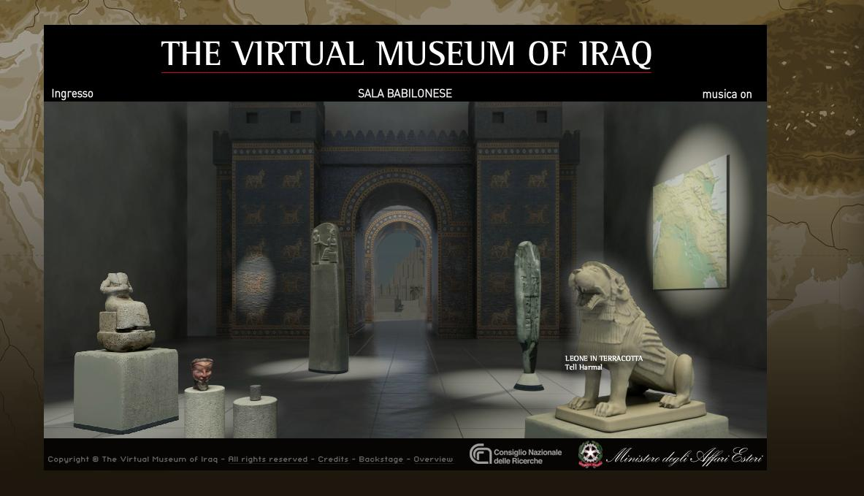
The virtual museum of Iraq – Sala babilonese

Altro esempio di un museo che vive solo online è Arte giovane, il quale è un sito che raccoglie opere di artisti emergenti.
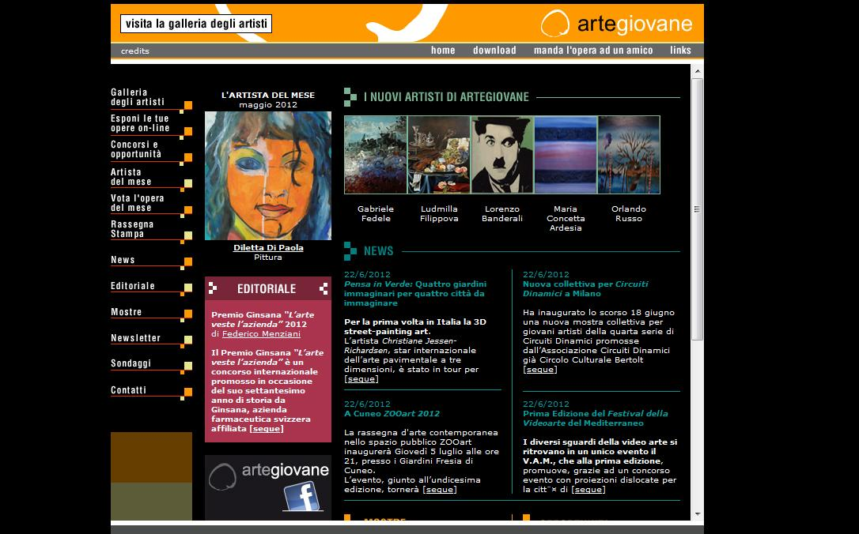
Home page – Arte giovane
Cosa c'è oltre il museo virtuale? Il museo virtuale non è solo sinonimo di stare davanti ad un pc e osservare le opere da casa nostra, ma è ben altro, s'intende per museo virtuale anche l'opportunità di andare in un museo reale e di poter tramite la realtà virtuale vedere un luogo ricostruito in grafica 3D e animazione.
Interattività, immersività e la sensazione mentale di essere in uno spazio virtuale sono caratteristiche fondamentali della realtà virtuale.
In questa situazione il visitatore è coinvolto interamente nell'esperienza del museo, perché la percezione degli oggetti e la loro comprensione dipendono esclusivamente dalle sue azioni. È data l'opportunità di sperimentare su un'opera totalmente, ma sta al visitatore sfruttare ogni mezzo per la comprensione e conoscenza del pezzo esposto. I suoi sensi sono più attivi, per di più il visitatore non è solo visitatore giacché può avere una vera e propria interazione con l'opera, può accedere a un'animazione e sperimentare (ad esempio in musei scientifici).
L’apprendimento accade tramite allestimenti che usano le ultimissime tecnologie digitali. Libri e album fotografici raccolgono immagini provenienti da proiettori; schermi verticali funzionano da supporto a interviste video ed il semplice gesto della mano di un visitatore può far apparire documenti, illuminare oggetti e molto altro.
Con l’utilizzo di allestimenti virtuali l'attenzione dei visitatori è di ogni età, conducendoli lungo un percorso a più sensi. La novità non consta solo nell’unire le nuove tecnologie con la ricerca, ma anche nel presentare nel loro contesto originario oggetti ed eventi appartenenti a epoche passate con simulazioni digitali realistiche. A Roma vi è il museo virtuale 3D Rewind Rome, il quale offre a ogni utente la possibilità di fare un tour virtuale di Roma nei tempi antichi, ma in questo caso anche se l'immersività e la presenza sono alte, l'interazione con l'ambiente virtuale è poca.
Il museo della Libia, è un altro esempio di museo virtuale, è circa 3.000 mq per 18 sale espositive, offre un'ampia panoramica sulla Libia in un percorso museale-espositivo che coinvolge i 5 sensi dell'uomo (vista, tatto, udito, olfatto, gusto), una vera e propria esperienza a 360° nel percorso di conoscenza.
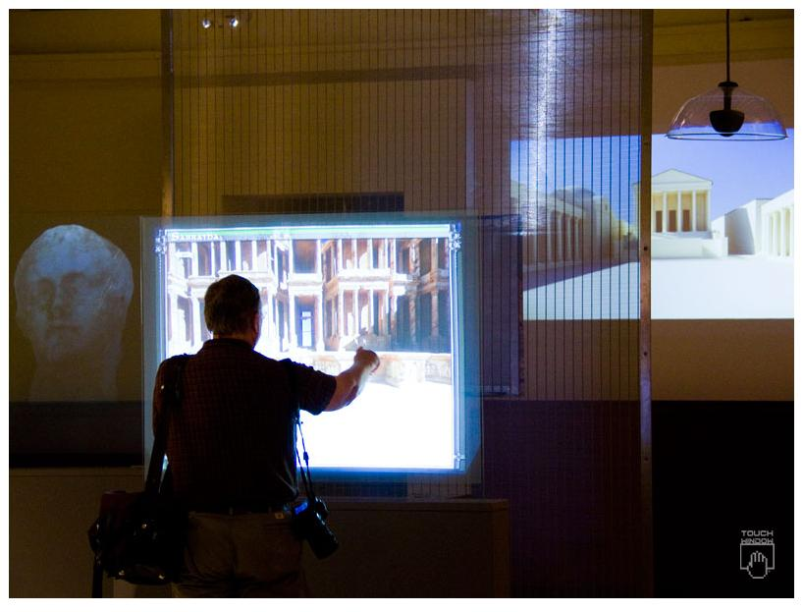
Museo della Libia

Museo delle pure forme, è un progetto del Laboratorio PERCRO - PERceptual RObotics - della Scuola Superiore Sant’Anna (PI). Il laboratorio PRECRO è una struttura all’avanguardia nell’esplorazione e progettazione di tecnologie collegate alla Realtà Virtuale; sia i progetti che i prototipi ma anche le realizzazioni hanno una riconoscenza a livello internazionale. Il Museo è un progetto innovativo che utilizza raffinate tecnologie informatiche per restituire alla percezione della forma il suo ruolo di centralità nell’utilizzo dell’opera d’arte. Lo scopo primario del progetto è creare un sistema di ambienti virtuali tramite il quale l’utente, principalmente il visitatore di un museo convenzionale, potrà interagire fisicamente, attraverso modalità visive e tattili, con modelli digitali in 3D di sculture e oggetti d’arte. Il visitatore, una volta entrato nell’installazione virtuale, indosserà una sorta di esoscheletro e dei guanti e, così guidato, potrà toccare la scultura digitale che vede di fronte a sé. La prima fase del progetto Pure Forme prevede l’acquisizione in digitale delle sculture successivamente sarà creato un database, disponibile sul web, da cui potranno accedere i vari musei affiliati ma anche enti interessati. Il passo successivo sarà la realizzazione di alcune installazioni permanenti. L’idea è di creare una grande galleria virtuale di sculture digitali.

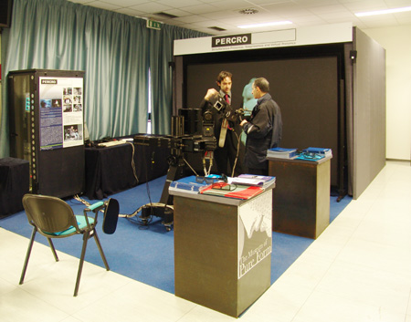
Museo delle pure forme

Per quanto riguarda invece gli aspetti futuri del museo virtuale, non ci resta che aspettare l'evoluzione delle tecnologie.
Ad esempio visto il commercio di schermi 3D e di occhiali per la visualizzazione in 3D, da casa nostra sarà semplice poter vedere modelli di opere con tale tecnica. Ovviamente per vedere qualcosa di nuovo e di tecnologico dovremmo comunque sia andare nei musei, per vedere cosa ci possono offrire, per far si che la nostra visita non sia una semplice visita a un museo, ma che sia un'esperienza multi sensoriale.

CONCLUSIONE
Il museo virtuale è senz'altro appetibile e interessante.

Un museo può vivere anche solo sulla rete, in uno spazio virtuale tutto suo, ma non per questo c'è da sminuire il museo reale, quello fisico.
E' vero un museo virtuale ha numerosi vantaggi, si può vedere comodamente da casa propria, seduti davanti ad un computer connesso alla rete, oppure sdraiati a letto, in qualsiasi posizione che vogliamo, possiamo usufruire dell’uso del sito in qualsiasi momento della giornata senza dover badare a orari fiscali o tenere d'occhio l'orologio, possiamo in qualsiasi momento sospendere la visita al museo, oppure soffermarci più tempo su qualche opera senza che la guida ci lasci lì, non sono spesi soldi né per il viaggio né per il resto, inoltre se noi ci troviamo in Italia e c'è un museo in America che ci piacerebbe visitare, ma per mancanza di tempo, per paura di prendere l'aereo, per soldi e altri fattori, possiamo da casa nostra arricchire la nostra conoscenza con un semplice click. Il museo virtuale solo sul web ha ovviamente anche degli svantaggi quali il non poter sentire l'atmosfera che ci dal luogo fisico, ma anche le nostre emozioni sicuramente saranno diverse.
I musei virtuali come abbiamo visto, non hanno vita solo su internet, ma hanno vita anche fisicamente, affianco dei musei reali, verso un profilo che si affaccia sugli ambienti virtuali, quindi il museo andrà sempre più incontro alla tecnologia, per far si che la nostra percezione e che i nostri sensi siano presi maggiormente in considerazione. Questo nuovo utilizzo della tecnologia verso la cultura e i beni culturali, lo trovo un buon metodo multi sensoriale sia per richiamare e appassionare i più giovani, ma anche per arricchire chi già ha preso tali nozioni, ma vuole fare esperienze che siano diverse dalla solita visita al museo.

BIBLIOGRAFIA
TESTI:
Gianni Paulis. 2009. Arte e Web. Caravaggio Editore
Antinucci, Francesco. 2007. Musei Virtuali,come non fare innovazione tecnologica. Bari, Editori Laterza
Emiliano Loria. 2006. La musealità virtuale e i nuovi modelli di knowledge organization. PDF
WEB:
http://en.wikipedia.org
http://www.museologando.com
http://www.fno.org/museum/muse.html
http://icom.museum/
http://www.turismo.intoscana.it

International Council of Museums , organizzazione internazionale dei musei e dei professionisti museali, nata nel 1948 per iniziativa di Chauncey J.Hamlin, Presidente dell'American Association of Museums, con lo scopo di far conoscere e tutelare il patrimonio culturale mondiale.
http://www.ibiblio.org/wm/
http://www.fno.org/museum/muse.html
www.virtualmuseumiraq.cnr.it
http://www.artegiovane.it/frame.asp
Il termine Realtà Virtuale nasce nel 1988, da Jaron Lanier. La VR è una tecnologia usata per sintetizzare una realtà condivisa. Ricrea la nostra relazione con il mondo fisico in un nuovo piano. Non influisce sul mondo soggettivo e non ha niente a che fare direttamente con ciò che è nel cervello. Ha a che fare solo con cosa i nostri organi sensoriali percepiscono.
http://www.3drewind.com/it/benvenuti-a-3d-rewind.html
http://www.touchwindow.it/it/soluzioni/museo-libia.html?gclid=CJuwjPm036YCFUco3wod4Dpf1Q
http://www.pureform.org/

